认证审核报告审批页
项目编号 | 0141-2020
受审核方名称 | 胜利油田胜利石油仪表厂
注册地址 | 山东省东营市河口区河庆路92号
经营地址 | 山东省东营市河口区河庆路92号
审核类型 | MMS：监督第2次
认证范围 | MMS:燃气调压装置、智能加药装置、稳流配水阀组、井口数据采集及传输系统、智能盘库系统的组装生产，定量装车系统、油井液面连续监测仪、综合多参数在线监测系统、油井多相连续分测装置、电磁流量计、涡街流量计、涡轮流量计的生产及其售后服务.
服务认证等级（适用时） | □十星级□九星级 □八星级 □七星级 □六星级  □五星级 □四星级 □三星级 □达标级
评审人员签字 | 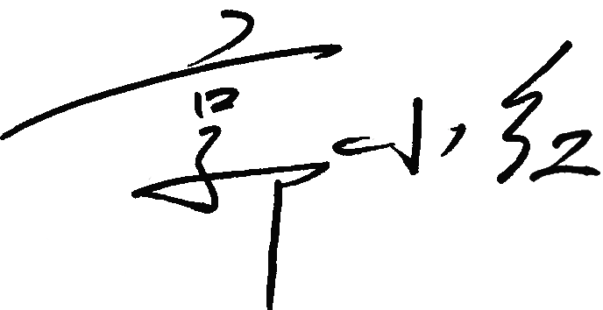
认证决定结论 | ■案卷符合要求，可以认证注册/保持  □案卷不符合要求，不可以认证注册/保持
认证决定人员签字 |  | 日期 | 2022-04-25
机构总经理审批意见 | ■认证流程符合要求，可以认证注册/保持  □认证流程不符合要求，不可以认证注册/保持
总经理签字 | 

